LAPORAN KERJA PRAKTIK

IMPLEMENTASI STRATEGI NEW PRODUCT DEVELOPMENT
DI DEPARTEMEN RISET PT PETROKIMIA GRESIK

Disusun Oleh:

SHELVIA FEBRIANTI (1011810091)

PROGRAM STUDI MANAJEMEN
UNIVERSITAS INTERNASIONAL SEMEN INDONESIA
GRESIK
2021
LAPORAN KERJA PRAKTIK

IMPLEMENTASI STRATEGI NEW PRODUCT DEVELOPMENT
DI DEPARTEMEN RISET PT PETROKIMIA GRESIK

Disusun Oleh:

SHELVIA FEBRIANTI (1011810091)

PROGRAM STUDI MANAJEMEN
UNIVERSITAS INTERNASIONAL SEMEN INDONESIA
GRESIK
2021

LEMBAR PENGESAHAN

LAPORAN KERJA PRAKTIK

“IMPLEMENTASI STRATEGI NEW PRODUCT DEVELOPMENT DI DEPARTEMEN RISET PT PETROKIMIA GRESIK”
(Periode : 30 September 2021 s.d 30 Oktober 2021)

Disusun Oleh:
Shelvia Febrianti (1011810091)

Mengetahui dan Menyetujui,
Ketua Prodi dan Dosen Pembimbing Kerja Praktik Manajemen UISI

Aditya Narendra Wardhana, S.T., M.SM.
NIDN. 7913171

Gresik, 30 Oktober 2021
PT PETROKIMIA GRESIK

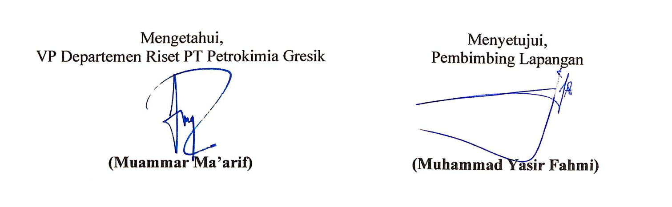

KATA PENGANTAR

Alhamdulillah dengan memanjatkan puji syukur kehadirat Allah SWT karena atas limpah Rahmat dan Karunia-Nya lah yang telah memberikan kesehatan, dan keberkahan sehingga penulis dapat menyelesaikan Laporan Kerja Praktik yang berjudul “Implementasi Proses Kerja New Product Development Di Departemen Riset PT Petrokimia Gresik”. Ucapan syukur bagi penulis atas segala bantuan dan kekuatan yang diberikan-Nya. Shalawat serta salam semoga tercurahkan kepada Baginda Nabi Muhammad SAW.
Kerja praktik ini telah penulis laksanakan dengan baik di Departemen Riset PT Petrokimia Gresik, yang berlokasi di jalan Noto Prayitno No.19, Karangturi, Kec. Gresik, Kabupaten Gresik, Jawa Timur. Laporan Kerja Praktik ini merupakan tugas yang harus diselesaikan oleh Mahasiswa-mahasiswi Program Studi Manajemen Universitas Internasional Semen Indonesia.
Dalam penyusunan laporan kerja praktik ini, penulis ingin mengucapkan terimakasih kepada semua pihak yang telah membantu dan mengarahkan penulis dalam penyusunan laporan kerja praktik. Penulis sadar akan adanya kesulitan dan berbagai macam hambatan dalam proses penyelesaian laporan kerja praktik. Namun berkat dorongan ataupun motivasi dan bantuan dari berbagai pihak, penulis dapat menyelesaikan laporan kerja praktik ini dengan tepat waktu. Oleh karena itu, dalam kesempatan ini penulis dengan hormat ingin mengucapkan banyak terima kasih kepada:
- Tuhan Yang Maha Esa karena telah memberikan berkat dan rahmat-Nya kepada penulis dalam membuat laporan kerja praktik ini.
- Bapak Aditya Narendra W, S.T., M.M., selaku Kepala Departemen Manajemen UISI dan selaku Dosen Pembimbing kami yang meluangkan waktu kepada penulis dalam rangka penyelesaian laporan Kerja Praktik ini.
- Bapak Muammar Ma’arif selaku VP Departemen Riset PT Petrokimia Gresik yang memberikan support kebutuhan kerja praktik berupa tanda tangan, dan lain sebagainya.
- Bapak Muhammad Yasir Fahmi selaku Pembimbing Kerja Praktik yang memberikan banyak informasi dan kebutuhan kerja praktik penulis.
- Ibu Evana Nuzulia Pertiwi selaku Pembimbing Kerja Praktik yang memberikan banyak informasi dan kebutuhan kerja praktik penulis.
- Orang tua dan keluarga besar yang senantiasa mendukung penulis baik secara moril maupun materiil.
- Cicilia, Mitha, dan Natasya, serta semua teman-teman penulis di Mojokerto yang senantiasa menemani dan mendukung penulis dengan setia.
- Teman-teman kerja praktik PT Petrokimia yang senantiasa mendukung penulis serta memberikan motivasi dan semangat.
- Seluruh Dosen Pengajar Program Studi Manajemen UISI yang telah memberikan ilmu yang bermanfaat bagi penulis.
- Semua pihak yang telah membantu dan memberi dukungan baik secara langsung maupun tidak langsung dalam penulisan laporan ini.
Tak ada gading yang tak retak karena penulis sadari laporan yang penulis buat ini masih jauh dari sempurna, namun penulis berharap curahan pikiran dan usaha penulis ini dapat bermanfaat bagi para pembaca dalam meningkatkan kualitas pembuatan laporan dan bagi penulis pribadi. Dan semoga laporan ini bermanfaat pula bagi perusahaan PT Petrokimia Gresik sebagai saran dan informasi. Dengan rendah hati dan tangan terbuka penulis berharap mendapat masukan berupa kritik dan saran dari berbagai pihak, agar penyusunan laporan ini dapat lebih baik.

Gresik, 20 November 2021

Penulis

DAFTAR ISI

LEMBAR PENGESAHAN i
KATA PENGANTAR ii
DAFTAR ISI iv
DAFTAR GAMBAR vi
DAFTAR TABEL vii
BAB I PENDAHULUAN 1
1.1 Latar Belakang 1
1.2 Tujuan dan Manfaat 2
1.2.1 Tujuan Kerja Praktik 2
1.2.2 Manfaat Kerja Praktik 2
1.3 Metodologi Kerja Praktik 3
1.4 Waktu dan Tempat Pelaksanaan Kerja Praktik 4
1.5 Nama Unit Kerja Tempat Pelaksanaan Kerja Praktik 4
BAB II PROFIL PT PETROKIMIA GRESIK 5
2.1 Sejarah dan Perkembangan PT Petrokimia gresik 5
2.2 Visi dan Misi PT Petrokimia gresik 5
2.2.1 Visi 5
2.2.2 Misi 6
2.2.3 Tata Nilai 6
2.3 Lokasi PT Petrokimia gresik 7
2.4 Sruktur Organisasi PT Petrokimia Gresik 8
2.5 Produk PT Petrokimia Gresik 9
2.6 Anak Perusahaan PT Petrokimia Gresik 33
2.6.1 Anak Perusahaan 33
2.6.2 Joint Venture 33
2.6.3 Perusahaan Patungan 33
BAB III TINJAUAN PUSTAKA 34
3.1 Pemasaran 34
3.1.1 Pengertian Pemasaran 34
3.1.2 Pengertian Bauran Pemasaran 34
3.2 Produk 35
3.2.1 Pengertian Produk 35
3.2.2 Siklus Hidup Produk 35
3.3 New Product Development (NPD) 37
3.3.1 Pengertian New Product Development (NPD) 37
3.3.2 Faktor-faktor yang Mempengaruhi New Product Development (NPD) 37
3.3.3 Tahap-tahap New Product Development (NPD) 37
BAB IV PEMBAHASAN 40
4.1 Struktur Organisasi Unit Kerja 40
4.2 Tugas Unit Kerja 40
4.3 Penjelasan Singkat Tentang Unit Kerja 40
4.4 Tugas Khusus 41
4.4.1 Tujuan Tugas Khusus 41
4.4.2 Analisis Tugas dan Pembahasan 41
4.5 Kegiatan Kerja Praktik 43
4.6 Jadwal Kerja Praktik 44
BAB V KESIMPULAN DAN SARAN 45
5.1 Kesimpulan 45
5.2 Saran 45
DAFTAR PUSTAKA 46
LAMPIRAN 47
LAMPIRAN 48
LAMPIRAN 49

DAFTAR GAMBAR

Gambar 1.1 Perubahan status perusahaan 5

Gambar 2.1 Bagan struktur organisasi PT Petrokimia Gresik 8
Gambar 2.2 Pupuk Urea 9
Gambar 2.3 Pupuk ZA Petro 10
Gambar 2.4 Pupuk SP-36 Petro 11
Gambar 2.5 Pupuk Phonska 12
Gambar 2.6 Pupuk Petroganik 13
Gambar 2.7 Pupuk Cair Phonska Oca 14
Gambar 2.8 Pupuk Phonska Plus 15
Gambar 2.9 Pupuk ZK Petro 16
Gambar 2.10 Pupuk KCL 17
Gambar 2.11 Pupuk Rock Phospate 18
Gambar 2.12 Pupuk Petro Niphos 19
Gambar 2.13 Pupuk Petro Nitrat 19
Gambar 2.14 Pupuk Petro Ningrat 20
Gambar 2.15 Pupuk Petro Biofertil 21
Gambar 2.16 Petro Ponic 22
Gambar 2.17 Petro CAS 23
Gambar 2.18 Kapur Pertanian Kebomas 24
Gambar 2.19 Petro Gladiator 25
Gambar 2.20 Petro Biofeed 26
Gambar 2.21 Petro Chick 27
Gambar 2.22 Petro Fish 28

Gambar 4.1 Struktur Organisasi Departemen Riset PT Petrokimia Gresik 40
Gambar 4. 2 Proses Bisnis Kegiatan Riset 43

DAFTAR TABEL

Tabel 4.1 Jadwal kerja praktik 44

BAB I
PENDAHULUAN

Latar Belakang
Pemasaran merupakan salah satu fungsi dalam perusahaan yang menjadi ujung tombak dan kunci keberhasilan suatu perusahaan. Perusahan yang didirikan pasti memiliki tujuan organisasi yang ingin dicapai yaitu selalu hidup dan berkembang, tujuan tersebut dapat dicapai melalui usaha mempertahankan dan meningkatkan keuntungan perusahaan. Dalam memperoleh keuntungan tidaklah mudah bagi perusahaan, sebab makin tajamnya persaingan yang terjadi pada saat sekarang ini.
Dunia bisnis di jaman sekarang ini memiliki tingkat persaingan yang semakin ketat dan meningkat, barang ataupun jasa yang ditawarkan para pesaing banyak yang mempunyai kesamaan antara produk yang satu dengan produk lain. Hal ini dapat terjadi dikarenakan suatu produk yang laris di pasaran sehingga para pesaing akan mengikuti untuk menghasilkan produk sejenis. Pencapaian tujuan perusahaan dapat dilakukan dengan menerapkan strategi pemasaran yang baik dan cermat untuk menempatkan produk pada posisi yang tepat dan mengusai pasar. Salah satu strategi pemasaran yang dapat dipilih yaitu strategi pengembangan produk. Menurut Kotler dan Armstrong (2008) pengembangan produk adalah strategi pengembangan dari produk orisinil, peningkatan produk, modifikasi produk dan merk baru melalui Researh & Development perusahaan sendiri.
Pengembangan produk menjadi salah satu strategi usaha dalam perusahaan untuk mencapai keberhasilan dalam meningkatkan volume penjualan sehingga menambah keuntungan atau laba perusahaan. Strategi pengembangan produk dapat terlaksana dengan tepat jika perusahaan selalu berinteraksi langsung dengan konsumen yang bertujuan untuk mengetahui keinginan dan kebutuhan konsumen. Metode dari pengembangan produk dapat dilakukan dalam bentuk pengembangan kualitas, desain, kemasan, dan pelayanan yang diberikan pada konsumen. Hal ini diharapkan dapat menarik konsumen baru untuk datang. Bila konsumen bertambah maka tingkat penjualan dan keuntungan akan semakin besar.
Lokasi tempat penelitian, peneliti mengambil tempat di Departemen Riset PT Petrokimia Gresik. Perusahaan ini merupakan perusahaan terbesar yang bergerak di bidang pupuk serta agrosolution. Departemen Riset merupakan poros dari pengembangan produk di PT Petrokimia Gresik. Pentingnya pengembangan produk pada suatu perusahaan, membuat Departemen Riset terus berkembang untuk mampu terus bersaing dengan produk pesaing dan juga untuk meningkatkan penjualan produk dari PT Petrokimia Gresik.
Berdasarkan uraian diatas maka peneliti akan melakukan penelitian berjudul “IMPLEMENTASI STRATEGI NEW PRODUCT DEVELOPMENT DI DEPARTEMEN RISET PT PETROKIMIA GRESIK“.

Tujuan dan Manfaat

Tujuan Kerja Praktik
Adapun tujuan dari program kerja praktik di PT Petrokimia Gresik ini adalah sebagai berikut:

Tujuan Umum
Dengan adanya kerja pratik ini dapat menambah pengetahuan, pengalaman dan juga wawasan baru terhadap dunia kerja yang sesungguhnya dan menguji kesiapan memasuki dunia kerja.

Tujuan Khusus
- Sebagai wadah dalam mengaplikasikan teori dan keterampilan praktisi yang pernah diperoleh selama mengikuti kontrak perkuliahan ke dalam praktik dunia kerja sesungguhnya;
- Mahasiswa mampu mempersiapkan hal-hal teknis yang diperlukan untuk melaksanakan suatu aktivitas kerja sesuai dengan kondisi tempat praktik kerja;
- Sebagai sarana untuk membandingkan teori yang pernah diperoleh dalam perkuliahan dengan praktik kerja yang sesungguhnya;
- Mengenal tentang berbagai masalah yang sering terjadi di lapangan kerja;
- Mahasiswa mampu meyampaikan hasil laporan praktik kerja kepada pembimbing lapangan dan dosen pembimbing secara akurat dan tepat waktu.

Manfaat Kerja Praktik
Manfaat dari pelaksanaan kerja praktik di PT Petrokimia Gresik adalah sebagai berikut:

Bagi Perguruan Tinggi
- Sebagai sarana untuk membina kerjasaman yang baik antara Universitas dengan pihak Perusahaan;
- Sebagai bentuk tolak ukur kesiapan mahasiswa dalam memasuki dunia kerja setelah kelulusan;
- Sebagai bahan evaluasi atas laporan kerja praktik yang dilakukan untuk menyesuaikan kurikulum di masa yang akan datang lebih baik lagi.

Bagi Perusahaan
- Meningkatnya produktivitas perusahaan karena mendapatkan tenaga bantuan dari mahasiswa yang melakukan praktik;
- Merupakan sarana penghubung antara instansi atau perusahaan dan Lembaga Pendidikan tinggi;
- Adanya informasi, kritik, dan saran dari mahasiswa yang melaksanakan kerja praktik sehingga mampu membangun perusahaan.

Bagi Mahasiswa
- Untuk mengaplikasikan pengetahuan teori yang telah diperoleh di perkuliahan dengan kondisi dunia kerja;
- Dapat mempersiapkan Langkah-langkah yang diperlukan untuk menyesuaikan diri dalam dunia kerja dimasa mendatang;
- Mendapatkan pengalaman, ilmu dan keterampilan baru dibidang praktik dan menjadikannya bekal dalam menjalani jenjang karir selanjutnya;
- Mahasiswa mampu mengetahui kemampuan mereka setelah melakukan praktik kerja ini.

Metodologi Kerja Praktik
Metodologi yang digunakan untuk memperoleh data dalam pelaksanaan kerja pratik antara lain:
- Studi Literatur
Menurut Sugiyono (2012) studi kepustakaan berkaitan dengan kajian teoritis dan referensi lain yang berkaitan dengan nilai, budaya dan norma yang berkembang pada situasi social yang diteliti, selain itu studi kepustakaan juga sangat penting dalam melakukan penelitian, hal ini dikarenakan penelitian tidak akan lepas dari literatur-literatur ilmiah.
Berdasarkan pengertian diatas, penulis menggunakan studi literatur sebagai dasar untuk mengetahui proses kegiatan yang ada di Departemen Riset PT Petrokimia Gresik.

- Wawancara
Menurut Esterberg dalam Sugiyono (2015:72) wawancara adalah pertemuan yang dilakukan oleh dua orang untuk bertukar informasi mupun suatu ide dengan cara tanya jawab, sehingga dapat dikerucutkan menjadi sebuah kesimpulan atau makna dalam topik tertentu.
Berdasarkan pengertian diatas, penulis menggunakan metode wawancara untuk mendapatkan informasi proses kerja di Departemen Riset PT Petrokimia Gresik. Dalam wawancara terdapat tahapan-tahapan yang akan dilakukan oleh peneliti untuk mengumpulkan data yaitu:
  - Membuat pedoman pertanyaan wawancara, sehingga pertanyaan yang diberikan sesuai dengan tujuan wawancara tersebut
  - Menentukan narasumber wawancara
  - Menentukan lokasi dan waktu wawancara
  - Melakukan proses wawancara
  - Dokumentasi
  - Memastikan hasil wawancara telah sesuai dengan informasi yang dibutuhkan oleh peneliti
  - Merekap hasil wawancara

- Mengikuti Ketentuan Kegiatan Perusahaan
Praktik kerja lapangan menurut Oemar Hambalik (2001: 21) adalah Praktik kerja lapangan atau di sekolah sering disebut dengan on the job training merupakan model pelatihan yang bertujuan untuk memberikan kecakapan yang diperlukan dalam pekerjaan tertentu sesuai dengan tuntutan kemampuan bagi pekerja. Dengan mengikuti ketentuan kegiatan untuk mahasiswa kerja praktik dari perusahaan, penulis bisa mendapatkan data sebagai penunjang laporan kerja praktik.

Waktu dan Tempat Pelaksanaan Kerja Praktik
Adapun waktu dan tempat pelaksanaan kerja praktik sebagai berikut:
Tempat : Departemen Riset PT Petrokimia Gresik
Alamat : Jl. Noto Prayitno No.19, Karangturi, Kec. Gresik, Kabupaten Gresik, Jawa Timur 61121
Waktu : 30 September-30 Oktober 2021

Nama Unit Kerja Tempat Pelaksanaan Kerja Praktik
Adapun unit kerja tempat pelaksanaan kerja praktik sebagai berikut:
Unit Kerja : Departemen Riset, PT Petrokimia Gresik

BAB II
PROFIL PT PETROKIMIA GRESIK

Sejarah dan Perkembangan PT Petrokimia gresik
PT Petrokimia Gresik merupakan pabrik pupuk terlengkap di Indonesia, yang pada awal berdirinya disebut Proyek Petrokimia Surabaya. Kontrak pembangunannya ditandatangani pada tanggal 10 Agustus 1964, dan mulai berlaku pada tanggal 8 Desember 1964. Proyek ini diresmikan oleh Presiden Republik Indonesia, HM. Soeharto pada tanggal 10 Juli 1972, yang kemudian tanggal tersebut ditetapkan sebagai hari jadi PT Petrokimia Gresik.
PT Petrokimia Gresik saat ini menempati areal lebih dari 450 hektar di Kabupaten Gresik, Jawa Timur. Total produksi saat ini mencapai 8,9 juta ton/tahun, terdiri dari produk pupuk sebesar 5 (lima) juta ton/tahun, dan produk non pupuk sebanyak 3,9 juta ton/tahun. Anak Perusahaan PT Pupuk Indonesia (Persero) ini bertransformasi menuju perusahaan Solusi Agroindustri untuk mendukung tercapainya program Ketahanan Pangan Nasional, dan kemajuan dunia pertanian.
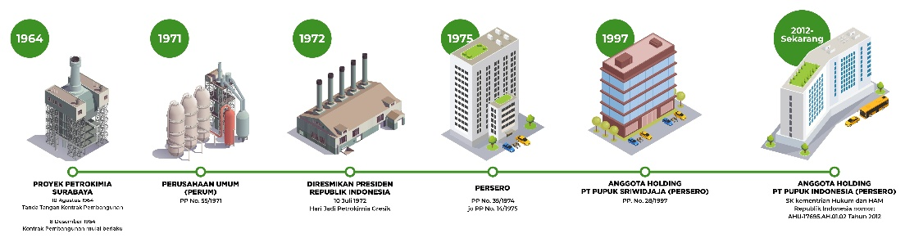
Struktur Pemegang Saham PT Petrokimia Gresik adalah PT Pupuk Indonesia (Persero) yang memiliki 2.393.033 lembar saham atau senilai Rp2.393.033.000.000 (99,9975%) dan Yayasan Petrokimia Gresik yang memiliki 60 lembar saham atau senilai Rp60.000.000 (0,0025%). Jumlah karyawan PT Petrokimia Gresik per 30 Juli 2021 sebanyak 2.123 orang.
Gambar 1.1 Perubahan status perusahaan
(Sumber: petrokimia-gresik.com, 2021)

Visi dan Misi PT Petrokimia gresik

Visi
Menjadi produsen pupuk dan produk kimia lainnya yang berdaya saing tinggi dan produknya paling diminati konsumen.

Misi
- Mendukung penyediaan pupuk nasional untuk tercapainya program swasembada pangan;
- Meningkatkan hasil usaha untuk menunjang kelancaran kegiatan operasional dan pengembangan usaha Perusahaan;
- Mengembangkan potensi usaha untuk mendukung industri kimia nasional dan berperan aktif dalam community development.

Tata Nilai
- Amanah
    - Definisi : Memegang teguh kepercayaan yang diberikan
    - Panduan Perilaku :
      - Memenuhi janji dan komitmen;
      - Bertanggung jawab atas tugas, keputusan dan tindakan yang dilakukan;
      - Berpegang teguh kepada nilai moral dan etika.
- Kompeten
    - Definisi : Terus belajar dan mengembangakan kapabilitas
    - Panduan Perilaku :
      - Meningkatkan kompetensi diri untuk menjawab tantangan yang selalu berubah;
      - Membantu orang lain belajar;
      - Menyelesaikan tugas dengan kualitas terbaik.
- Harmonis
    - Definisi : Saling peduli dan menghargai perbedaan
    - Panduan Perilaku :
      - Menghargai setiap orang apapun latar belakangnya;
      - Suka menolong orang lain;
      - Membangun lingkungan kerja yang kondusif.
- Loyal
    - Definisi : Berdedikasi dan mengutamakan kepentingan Bangsa dan negara
    - Panduan Perilaku :
      - Menjaga nama baik sesama karyawan, pimpinan, BUMN dan Negara;
      - Rela berkorban untuk mencapai tujuan yang lebih besar;
      - Patuh kepada pimpinan sepanjang tidak bertentangan dengan hukum dan etika.
      - Membangun lingkungan kerja yang kondusif.
- Adaptif
    - Definisi : Terus berinovasi dan antusias dalam menggerakkan atau menghadapi perubahan
    - Panduan Perilaku :
      - Cepat menyesuaikan diri untuk menjadi lebih baik;
      - Terus-menerus melakukan perbaikan mengikuti perkembangan teknologi;
      - Bertindak proaktif.
- Kolaboratif
    - Definisi : Membangun kerja sama yang sinergis
    - Panduan Perilaku :
      - Memberi kesempatan kepada berbagai pihak untuk berkontribusi;
      - Terbuka dalam bekerja sama untuk menghasilkan nilai tambah;
      - Menggerakkan pemanfaatan berbagai sumber daya untuk tujuan Bersama.
Akronim dari Tata Nilai PT Petrokimia Gresik adalah AKHLAK, dengan proses pembentukan akronim sebagai berikut :
Amanah
Kompeten
Harmonis
Loyal
Adaptif
Kolaboratif

Lokasi PT Petrokimia gresik
- Kantor Pusat
Graha Sarana PT Petrokimia Gresik
Jl. Jendral A Yani, Ngipik, Karangpoh, Gresik, Kabupaten Gresik, Jawa Timur 61118
- Pabrik PT Petrokimia Gresik
Jl. Gubernur Suryo No.194, RW.RT 03, Pojok, Tlogopojok, Kec. Gresik, Kabupaten Gresik, Jawa Timur 61114
- Kebun Percobaan PT Petrokimia Gresik
Jl. Noto Prayitno No.19, Karangturi, Kec. Gresik, Kabupaten Gresik, Jawa Timur 61121

Sruktur Organisasi PT Petrokimia Gresik
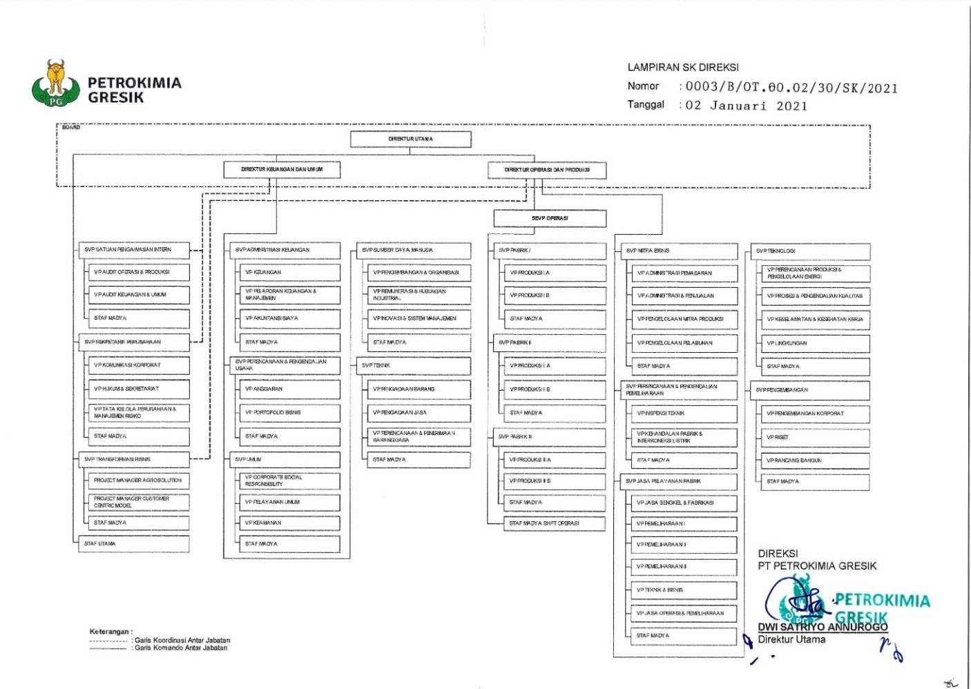
Struktur organisasi dibuat bertujuan untuk mengatur dan menetapkan tugas serta tanggung jawab kepada perorangan juga dapat mempermudah untuk mengontrol pekerjaan yang dilakukan. Adapun struktur organisasi PT Petrokimia Gresik sebagai berikut:
Gambar 2.1 Bagan struktur organisasi PT Petrokimia Gresik

(Sumber: petrokimia-gresik.com, 2021)

Produk PT Petrokimia Gresik
Adapun produk-produk yang dihasilkan oleh PT Petrokimia Gresik menurut website petrokimia-gresik.com, antara lain:
- Pupuk
    - Urea
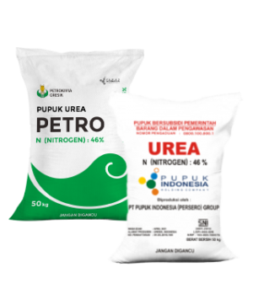
Gambar 2.2 Pupuk Urea
(Sumber: petrokimia-gresik.com)
- Spesifikasi:
- Kadar air maksimal 0,50%
- Kadar Biuret maksimal 1%
- Kadar Nitrogen minimal 46%
- Bentuk butiran tidak berdebu
- Warna putih (non subsidi)
- Warna pink untuk Urea Bersubsidi
- Dikemas dalam kantong dengan isi 50 kg

- Manfaat unsur hara Nitrogen yang dikandung pupuk Urea:
- Membuat bagian tanaman lebih hijau dan segar
- Mempercepat pertumbuhan
- Menambah kandungan protein hasil panen

    - ZA
Pupuk ZA Amoniun Sulfat meningkatkan produksi hasil tebu dan hablur gula (rendaman), dan tanaman hijau lebih segar.
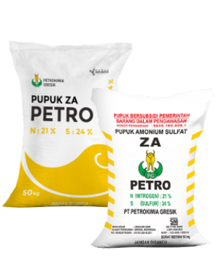
Gambar 2.3 Pupuk ZA Petro
(Sumber: petrokimia-gresik.com)
- Spesifikasi:
- Nitrogen minimal 20,8%
- Belerang minimal 23,8%
- Kadar air maksimal 1%
- Kadar asam bebas sebagai H₂SO₄ maksimal 0,1%
- Bentuk kristal
- Warna putih
- Warna orange untuk ZA bersubsidi
- Dikemas dalam kantong bercap Kebau Emas dengan isi 50kg

    - Manfaat unsur hara:
Sulfur (s) :
- Meningkatkan produksi hasil tebu dan hablur gula (Rendaman)
- Meningkatkan kelas mutu hasil panen dengan memperbaiki warna, aroma, rasa dan besar umbi serta lebih kesat
- Membantu tanaman lebih hijau

    - Nitrogen (N) :
- Membuat tanaman lebih hijau segar
- Mempercepat dan meningkatkan pertumbuhan tanaman yaitu tinggi tanaman, jumlah cabang, dan jumlah anakan
- Meningkatkan kandungan protein hasil panen

    - SP-36
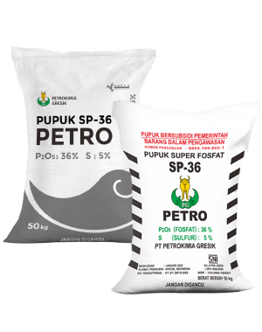
Gambar 2.4 Pupuk SP-36 Petro
(Sumber: petrokimia-gresik.com)
- Spesifikasi
- Kadar P₂O₅ total minimal 36%
- Kadar P₂O₅ larut Asam Sitrat minimal 34%
- Kadar P₂O₅ larut dalam air minimal 30%
- Kadar air maksimal 5%
- Kadar Asam Bebas sebagai H₃PO₄ maksimal 6%
- Bentuk butiran
- Warna abu-abu
- Dikemas dalam kantong bercap Kerbau Emas dengan isi 50 kg

- Manfaat
  - Sebagai sumber unsur hara Fosfor bagi tanaman
  - Memacu pertumbuhan akar dan sistim perakaran yang baik
  - Memacu pembentukan bunga dan masaknya buah/biji
  - Mempercepat panen
  - Memperbesar prosentase terbentuknya bunga menjadi buah/biji
  - Menambah daya tahan tanaman terhadap gangguan hama, penyakit dan kekeringan

    - Phonska
Pupuk Phonska merupakan pupuk majemuk lengkap bermutu.
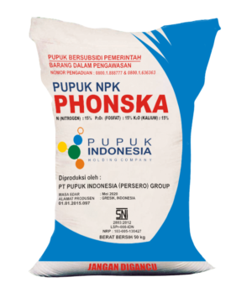
Gambar 2.5 Pupuk Phonska
(Sumber: petrokimia-gresik.com)
- Spesifikasi
  - Bentuk granul
  - Larut dalam air
  - Warna pink/merah muda
  - Kemasan 50kg

- Manfaat
  - Meningkatkan produksi dan kualitas panen, karena petani tidak wajib lagi menambahkan pupuk-pupuk lain untuk tanamannya, sehingga penggunaan pupuk Phonska ini dapat memperkecil risiko rugi
  - Menambah daya tahan tanaman terhadap gangguan hama, penyakit, dan kekeringan
  - Menjadikan tanaman lebih hijau dan lebih segar karena banyak mengandung butir hijau daun.
  - Memacu pertumbuhan akar dan sistem perakaran yang baik.
  - Memacu pembentukan bunga, mempercepat panen, dan menambah kandungan protein.

    - Petroganik
Pupuk Petroganik diperkaya dengan Asam Humat, ZPT, dan unsur mikro. Bebas Biji Gulma dan Bakteri Patogen.
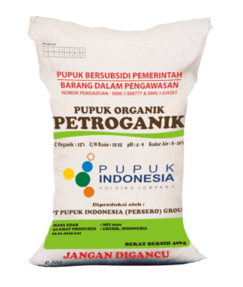
Gambar 2.6 Pupuk Petroganik
(Sumber: petrokimia-gresik.com)
- Spesifikasi
  - C-organik: minimal 15%
  - C/N: ratio 15-25
  - Kadar air: Maksimal 8-20%
  - pH: 4-9
  - Warna: Coklat kehitaman

- Manfaat
  - Memperbaiki struktur dan tata udara tanah sehingga penyerapan unsur hara oleh akar tanaman menjadi lebih baik
  - Meningkatkan daya sangga air tanah sehingga ketersediaan air dalam tanah menjadi lebih baik
  - Menjadi penyangga unsur hara dalam tanah sehingga pemupukan menjadi lebih efisien
  - Sesuai untuk semua jenis tanah dan tanaman

    - Phonska Oca
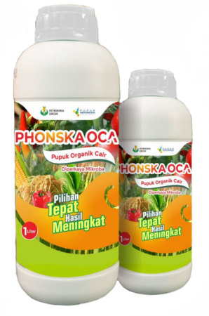
Phonska Oca merupakan pupuk organic cair yang diperkaya mikroba
Gambar 2.7 Pupuk Cair Phonska Oca
(Sumber: petrokimia-gresik.com)
- Spesifikasi
  - C-organik: minimal 6%
  - pH: 4-9

- Manfaat
  - Mempercepat pertumbuhan dan perkembangan tanaman

    - Phonska Plus
Pupuk majemuk NPK yang diperkaya dengan unsur Sulfur & Zink. Dapat meningkatkan efisiensi & efektifitas penggunaan pupuk sehingga jumlah & mutu hasil panen pun mengalami peningkatan.
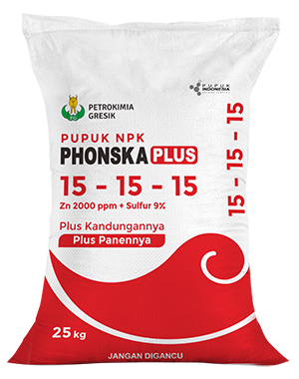
(Sumber: petrokimia-gresik.com)
Gambar 2.8 Pupuk Phonska Plus

    - Spesifikasi
- N (Nitrogen) : 15%
- P₂O₅ (Fosfat) : 15%
- K (Kalium) : 15%
- S (Sulfur) : 9%
- Zn (Zink) : 2.000 ppm
- Bentuk : Granul
- Sifat : Larut dalam air
- Warna : Putih (Natural White)
- Kemasan : 25kg
    - Manfaat
      - Meningkatkan efektifitas & efisiensi penggunaan pupuk
      - Meningkatkan jumlah & mutu hasil panen

    - ZK
Pupuk Kalium Sulfat yang memiliki keunggulan sumber unsur kalium (K) dan belerang (S) dengan kadar tinggi. Aman digunakan untuk semua jenis tanaman.
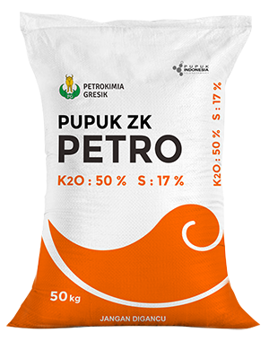
Gambar 2.9 Pupuk ZK Petro
(Sumber: petrokimia-gresik.com)
    - Spesifikasi
- Kalium K20 : 50%
- Sulfur : 17%
- Bentuk Warna : Serbuk Putih
- Kelarutan dalam air : 9,205gr / 100ml H₂O

    - Manfaat
      - Meningkatkan penyerapan unsur hara khususnya Nitrogen dan Fosfor
      - Membuat tanaman lebih tegak dan kokoh
      - Meningkatkan ketahanan tanaman terhadap kekeringan dan hama penyakit
      - Memperlancar proses metabolisme makanan di dalam tanah
      - Meningkatkan kualitas hasil panen

    - KCL
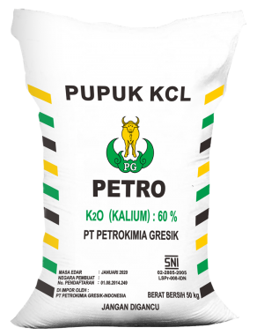
Gambar 2.10 Pupuk KCL
(Sumber: petrokimia-gresik.com)
- Spesifikasi
- Kadar K₂O : 60%
- Warna : Merah / Putih
- Bentuk : Kristal
- Sifat : Larut dalam air
- Manfaat
- Membuat tanaman lebih tegak dan kokoh
- Meningkatkan daya tahan tanaman terhadap serangan hama, penyakit, dan kekeringan
- Meningkatkan pembentukan gula dan pati
- Meningkatkan ketahanan hasil panen selama pengangkutan dan penyimpanan
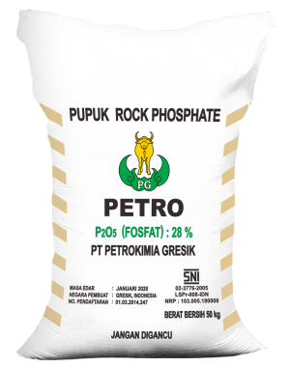
    - Rock Phospate
Gambar 2.11 Pupuk Rock Phospate
(Sumber: petrokimia-gresik.com)
- Spesifikasi
- Kadar P₂O₅ : min. 28%
- Kadar air : maks. 1,59%
- Warna : kuning abu-abu
- Bentuk : Tepung
- Kemasan : karung plastik dengan berat 50 kg
- Manfaat
- Memacu pertumbuhan akar dan pembentukan perakaran yang baik
- Mempercepat pembentukan bunga serta masaknya buah dan biji
- Meningkatkan komponen hasil panen tanaman biji-bijian
    - Petro Niphos
Petro Niphos merupakan pupuk untuk fase vegetatif tanaman dan sayuran daun.
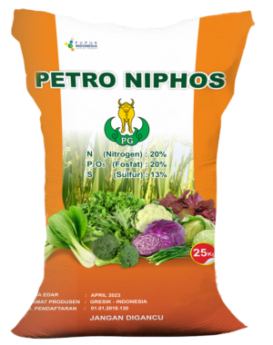
Gambar 2.12 Pupuk Petro Niphos
(Sumber: petrokimia-gresik.com)
- Spesifikasi
  - N (Nitrogen) : 20%
  - P₂O₅ (Fosfat) : 20%
  - S (Sulfur) : 13%

- Manfaat
  - Meningkatkan efisiensi dan efektifitas penggunaan pupuk
  - Meningkatkan jumlah dan mutu hasil panen

    - Petro Nitrat
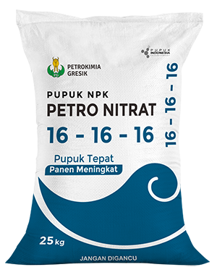
Gambar 2.13 Pupuk Petro Nitrat
(Sumber: petrokimia-gresik.com)

- Spesifikasi
  - N (Nitrogen) : 20%
  - P₂O₅ (Fosfat) : 20%
  - K (Kalium) : 16%

- Manfaat
  - Dapat membuat tanaman lebih tegak dan kokoh
  - Merangsang pembentukan umbi dan buah
  - Cocok digunakan untuk lahan kering, serta larut dalam air sehingga mudah diserap tanaman.

    - Petro Ningrat
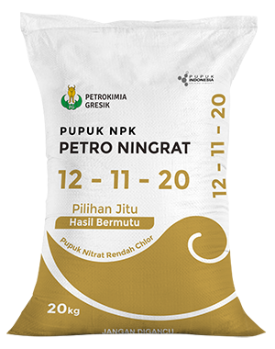
Gambar 2.14 Pupuk Petro Ningrat
(Sumber: petrokimia-gresik.com)
- Spesifikasi
  - N (Nitrogen) : 12%
  - P₂O₅ (Fosfat) : 11%
  - K₂O (Kalium) : 20%

- Manfaat
  - Meningkatkan kualitas daun tembakau serta kualitas tanaman hortikultura sensitif chlor
  - Memperbaiki warna, aroma, rasa, dan kelenturan tembakau
  - Membuat tanaman tegak dan kokoh serta lebih tahan serangan hama penyakit
  - Merangsang pertumbuhan umbi dan buah
    - Petro Bio Fertil
Petro Bio Fertil adalah pupuk hayati (biofertilizer) yang dapat meningkatkan kesuburan biologis tanah, sesuai untuk semua jenis tanah dan tanaman, ramah lingkungan & tidak berbahaya bagi tanaman.
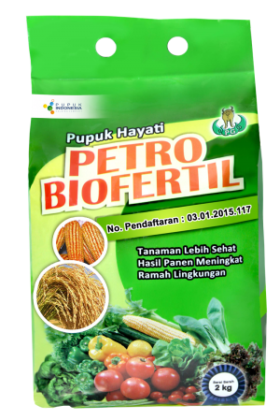
Gambar 2.15 Pupuk Petro Biofertil
(Sumber: petrokimia-gresik.com)
- Spesifikasi
- Bahan Aktif :
- Mikroba penambat N dan penghasil zat pengatur tumbuh (ZPT)
- Mikroba pelarut fosfat.
- Mikroba perombak bahan organik.
- Bahan Pembawa : Mineral dan bahan organik
- Warna : Kecoklatan
- Bentuk : Granul

- Manfaat
- Mengefektifkan penggunaan pupuk an-organik, khususnya N dan P
- Meningkatkan ketersediaan hara N dan P dalam tanah sehingga meningkatkan hasil panen.

- Non Pupuk
    - Petro Ponic
Petro Ponic merupakan nutrisi lengkap hidroponik yang mengandung unsur hara makro, dan unsur hara mikro lengkap yang cocok untuk tanaman sayuran daun.
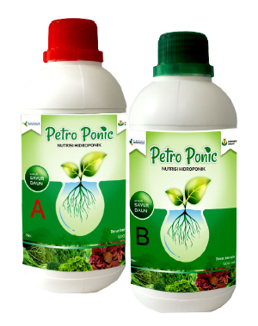
Gambar 2.16 Petro Ponic
(Sumber: petrokimia-gresik.com)
        - Spesifikasi
          - Unsur Hara Makro
N: 486 ppm
P: 425 ppm
K: 469 ppm
S: 320 ppm
Mg: 30 ppm
Ca: 372 ppm

          - Unsur Hara Mikro
Fe: 4 ppm
Cu: 2 ppm
Zn: 1 ppm
Mn: 1,6 ppm
Mo: 0,2 ppm
B: 1 ppm
Cl: 0,1 ppm

        - Keunggulan
          - Larut sempurna dalam air
          - Mudah dalam aplikasi

    - Petro CAS
Petro CAS (Calcium Sulphate) dapat memperbaiki sifat fisik dan kimia tanah serta meningkatkan produktifitas tanaman.
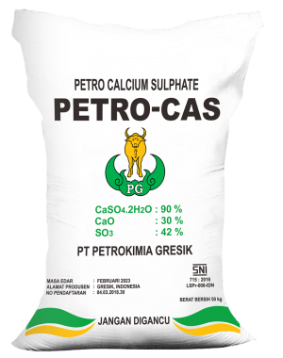
Gambar 2.17 Petro CAS
(Sumber: petrokimia-gresik.com)
- Spesifikasi
- Kadar CaSO₄.2H2O : 90%
- Kadar CaO : 30%
- Kadar SO₃ : 42%
- pH : 6-7
- Bentuk : powder
- Warna putih kecoklatan

- Manfaat
  - Menyediakan unsur hara Ca dan S bagi tanaman
  - Memperbaiki sifat fisik dan kimia tanah sampai ke lapisan bawah (subsoil)
  - Memperbaiki perakaran tanaman

    - Kapur Pertanian Kebomas
Kapur Pertanian Kebomas memperbaiki sifat fisik, kimia, dan biologi tanah pertanian dan tambak.
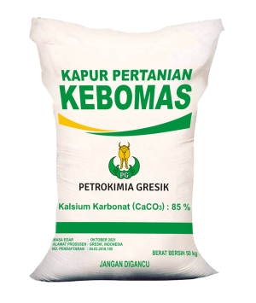
Gambar 2.18 Kapur Pertanian Kebomas
(Sumber: petrokimia-gresik.com)
          - Spesifikasi
- Kadar CaCO₃ : 85%
- Bentuk : tepung halus
- Warna putih
- Dikemas dalam kantong bercap Kerbau Emas denga nisi 50kg

- Manfaat
  - Pada lahan pertanian dapat meningkatkan pH tanah menjadi netral, meningkatkan ketersediaan unsur hara dalam tanah, menetralisir senyawa-senyawa beracun baik organik maupun non anorganik, merangsang populasi & aktivitas mikroorganisme tanah
  - Pada tanaman dapat memacu pertumbuhan akar dan membentuk perakaran yang baik, membuat tanaman lebih hijau dan segar serta mempercepat pertumbuhan, meningkatkan produksi dan mutu hasil panen
  - Pada tambak dapat mempertinggi pH pada tambak yang rendah, menyediakan kapur untuk ganti kulit, memberantas hama penyakit, mempercepat proses penguraian bahan organik, meningkatkan kelebihan gas asam arang (CO) yang dihasilkan oleh proses pembusukan
  - Pada ikan & dapat mempercepat perkembangan ikan dan udang serta memudahkan reproduksi, meningkatkan produksi ikan dan udang.

    - Petro Gladiator
Dekomposet Petro Gladiator merupakan solusi tepat masalah sampah yang dapat mempercepat proses dekomposisi bahan organic menjadi kompos.
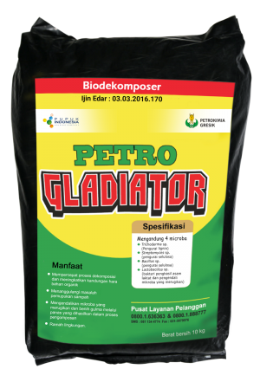
Gambar 2.19 Petro Gladiator
(Sumber: petrokimia-gresik.com)
- Spesifikasi
- Mengandung mikroba fungsional:
  - Trichoderma sp. (dekomposer lignoselulolitik)
  - Bacillus sp. (dekomposer selulolitik)
  - Streptomyces sp. (dekomposer selulolitik)
  - Lactobacillus sp. (penghasil asam)
- Berbentuk padat/serbuk (hitam), dan air (coklat)
- Mengandung bahan organik dan mineral

- Manfaat
- Mengandung mikroba unggul dari uji seleksi laboratorium dan uji seleksi lapang
- Mengandung Trichodherma sp. sebagai pengendali patogen tular tanah.
- Mempercepat proses dekomposisi dan meningkatkan kandungan hara bahan organik
- Mudah dalam aplikasi dan dapat digunakan pada semua jenis bahan organik
- Bebas benih gulma dan mikroba patogen yang merugikan

    - Petro Biofeed
Petro Biofeed adalah probiotik (suplemen yang berisi mikroba bermanfaat) yang dapat menambah bobot dan meningkatkan kesehatan ruminansia (sapi, domba, kambing, babi, kerbau, dan lain-lain).
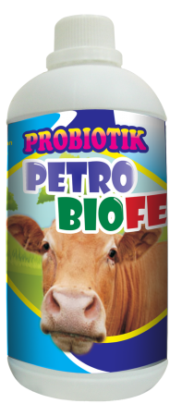
Gambar 2.20 Petro Biofeed
(Sumber: petrokimia-gresik.com)
    - Spesifikasi
- Mengandung komposisi mikroba yang menguntungkan, antara lain:
  - Lactobacillus sp.
  - Bacillus sp2
  - Bacillus sp3

    - Manfaat
- Melancarkan metabolism dalam tubuh ternak
- Menambah nafsu makan
- Menyeimbangkan jumlah mikroorganisme ilmiah (microflora) di dalam saluran pencernaan
- Meningkatkan produktivitas ternak
- Menjaga Kesehatan ternak

    - Petro Chick
Petro Chick merupakan probiotik unggas yang berbentuk cair, mudah diserap dalam pencernaan unggas. Meningkatkan kekebalan unggas dari serangan penyakit, menambah nafsu makan dan bobot badan.
Gambar 2.21 Petro Chick
(Sumber: petrokimia-gresik.com)
    - Spesifikasi
- Memiliki kandungan
  - Lactobacillus sp., memperbaiki serapan nutrisi dalam sistem pencernaan sehingga menambah nafsu makan
  - Bacillus sp1, meningkatkan kemampuan mencerna protein untuk peningkatan bobot badan
  - Bacillus sp2, meningkatkan kekebalan unggas dari serangan penyakit

    - Manfaat
- Meningkatkan kekebalan ungags dari serangan penyakit
- Menekan mortalitas dan meningkatkan produktivitas
- Memperbaiki serapan nutrisi dalam system pencernaan sehingga menambah nafsu makan
- Meningkatkan kemampuan mencerna protein sehingga menambah bobot badan

    - Petro Fish
Petro Fish merupakan inovasi baru Probiotik Petrofish menumbuhkan pakan alami dan mengandung mikroba yang menguntungkan.
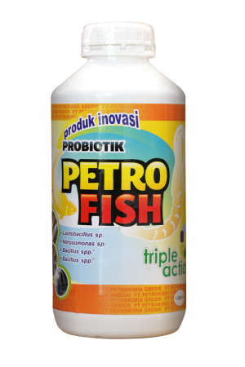
Gambar 2.22 Petro Fish
(Sumber: petrokimia-gresik.com)
    - Spesifikasi
- Mengandung bahan aktif mikroorganisme, antara lain:
  - Lactobacillus sp
  - Nitrosomonas sp
  - Bacillus Subtilis
  - Bacillus sp

    - Manfaat
- Prosentase kehidupan ikan/udang menjadi tinggi atau mortalitas benih ikan dan udang menurun
- Pertumbuhan pakan alami lebih banyak.
- Meningkatkan kualitas air
- Menghambat pertumbuhan patogen merugikan

    - Bahan Kimia
Selain menjual produk pupuk dan non pupuk, PT Petrokimia Gresik juga menghasilkan produk bahan kimia. Adapaun bahan kimia yang dihasilkan oleh PT Petrokimia Gresik menurut petrokimia-gresik.com antara lain:
      - AMONIAK (SNI 06-0045-1987)
        - Spesifikasi
- Kadar Amoniak minimal 99,5%
- Impuritis H₂O maksimal 0,5%
- Minyak maksimal 10 ppm
- Bentuk cair

        - Kegunaan
- Industri pupuk (Urea, ZA, DAP, MAP, dan Phonska)
- Bahan kimia (Asam Nitrat, Amonium Nitrat, Soda Ash, Amonium Chlorida, dll)
- Media pendingin (pabrik es, cold storage, refrigerator)
- Industri makanan (MSG, Lysine)

      - ASAM SULFAT (SNI 06-0030-1996)
        - Spesifikasi
- Kadar H₂SO₄ minimal 98%
- Impuritis : Chlorida (Cl) maksimal 10 ppm, Nitrate (NO₃) maksimal 5 ppm, Besi (Fe) maksimal 50 ppm, Timbal (Pb) maksimal 50 ppm
- Bentuk cair

        - Kegunaan
- Industri pupuk (ZA, SP 36, SP 18)
- Bahan kimia (Asam Fosfat, Tawas, PAC, Serat Rayon, Alkohol, Detergen)
- Industri makanan (bumbu masak (MSG), Lysine, dll)
- Industri Tekstil, spiritus, utilitas pabrik, dan pertambangan

      - ASAM FOSFAT (SNI 06-2575-1992)
        - Spesifikasi
- Kadar P₂O₅ minimal 50%
- Impuritis : SO₃ maksimal 4%, CaO maksimal 0,7%, MgO maksimal 1,7%, Fe₂O₃ maksimal 0,6%, Al₂O₃ maksimal 1,3%, Chlor maks. 0,04%, Flour maks. 1%
- Suspended solid maks. 1%
- Specific gravity maks. 1,7%
- Warna coklat sampai hitam keruh
- Bentuk cair

        - Kegunaan
- Industri pupuk
- Bahan kimia
- Industri makanan (Lysine, MSG, pabrik gula, dll)

      - PURIFIED GYPSUM
        - Spesifikasi
- CaSO₄.2H₂O : 91 % min
- Combaine Water : 18 % min
- H₂O : 18 % max
- P₂O₅ ws: 0.3 % max
- P₂O₅ total: 0.5 % max
        - Kegunaan : Bahan baku penolong produk semen

      - NEUTRALIZED CRUDE GYPSUM
        - Spesifikasi
- CaSO₄.2H₂O: 92 % min
- Combaine Water : 19 % min
- H₂O : 20 % max
- P₂O₅ ws : 0.5 % max
- P₂O₅ total: 1.0 % max
- Kegunaan : bahan baku pembuatan bata ringan, plasterboard, perkebunan

      - FLUOSILICIC ACID (H₂SiF₆)
        - Spesifikasi
- H₂SiF₆ (Purity): 16 % min
- HF (free) : 0.80 % max
- SO₄ : 0.25 % max
- Ca : 0.20 % max
- Pb : 0.01 % max

      - ALUMINIUM FLUORIDA (SNI 06-2603-1992)
        - Spesifikasi
- Kadar AlF₃ minimal 94%
- Impuritis : Silikat (SiO₂) maksimal 0,20%, P₂O₅ maks. 0,02%
- Besi (Fe₂O₃) maksimal 0,05%
- Air sebagai H₂O maksimal 0,35%
- Untamped density minimal 0,75 mg/ml
- Hilang pijar 110-500 C maks. 1,00 %
- Screen size +150 : 20-50 %
- Screen size +200 : 50-75 %
- Screen size +325 : 75-96 %

        - Kegunaan
- Untuk peleburan Aluminium

      - KARBONDIOKSIDA CAIR (CO₂ CAIR) (SNI 06-2603-1992)
        - Spesifikasi
- Kadar CO₂ minimal 99,9%%
- Kadar H₂O maks. 150 ppm
- H₂S maksimal 0,1ppm
- Kadar SO₂ maksimal 1 ppm
- Benzene maksimal 0,02 ppm
- Asetaldehide maksimal 0,2 ppm
- Total Hidrokarbon sebagai Metan maks. 50 ppm non Metan maks. 20 ppm
- Bentuk cair

        - Kegunaan
- Untuk industri minuman berkarbonat
- Industri logam dan karoseri sebagai pendingin pada logam (welding) dan pengecoran
- Industri pengawetan

      - KARBONDIOKSIDA KERING (DRY ICE) (SNI 06-0126-1987)
        - Spesifikasi
- Kadar CO₂ minimal 99,7%
- Kadar H₂O maks. 0,05%
- Karbon Monooksida maks. 10 ppm
- Minyak maks. 5 ppm
- Senyawa belerang dihitung sebagai H₂S maks. 0,5 ppm
- Arsen tak ternyata

        - Kegunaan
- Industri es krim sebagai pendingin
- Media pengawetan
- Pembuatan asap pada pementasan
- Cold stprage (ekspor ikan tuna)

      - ASAM CHLORIDA (HCl) (SNI 06-2557-1992)
        - Spesifikasi
- Grade A kadar min. 32%, bentuk cair, tidak berwarna
- Grade B kadar min. 31%, bentuk cair, warna agak kekuningan
- Sisa pemijaran maks. 0,1%
- Sulfat sebagai SO₄ maks. 0,012%
- Logam berat sebagai Pb maks. 0,0005%
- Chlor bebas sebagai Cl₂ maks. 0,005%

        - Kegunaan
- Industri makanan (lysine, dll)
- Industri kimia
- Bahan pembersih

      - NITROGEN (SNI 06-0042-1987)
Produk Nitrogen Gas dijual menggunakan jalur pipa
        - Spesifikasi
- Kadar Nitrogen (N₂ ) minimal 99,50%
- Kadar Oksigen (O₂ ) maksimal 100 ppm

        - Kegunaan
- Industri kimia (bahan baku amoniak, dll)
- Industri pembersih peralatan pabrik

      - HIDROGEN (SNI 06-0041-1987)
Produk Hidrogen Gas dijual menggunakan jalur pipa.
        - Spesifikasi
          - Kadar Hidrogen (H₂ ) minimal 79%

        - Kegunaan
- Industri kimia (bahan baku amoniak, oktanol, hidrogen peroksida, dll)

    - Jasa
Adapun produk jasa yang dikelola oleh PT Petrokimia Gresik menurut petrokimia-gresik.com antara lain:
      - Produk Jasa Engineering
      - Produk Jasa Keahlian
      - Produk Jasa Diklat
      - Produk Jasa Laboratorium dan Kalibrasi
      - Produk Jasa Pelabuhan
      - Produk Utilitas Air Demin
      - Sewa Tanah dan Bangunan

Anak Perusahaan PT Petrokimia Gresik

Anak Perusahaan
- PT Petrosida Gresik
Saham: 99,99%
Bisnis Utama: Formulatro pestisida dan perdagangan pupuk.
- PT Petrokimia Kayaku
Saham: 60,00%
Bisnis Utama: Formulatro pestisida dan produk bio.

Joint Venture
    - PT Petro Jordan Abadi
Saham: 50,00%
Bisnis Utama: Produsen asam fosfat.

Perusahaan Patungan
    - PT Kawasan Industri Gresik
Saham: 35,00%
Bisnis Utama: Pengelolaan kawasan industri.
    - PT Pupuk Indonesia Energi
Saham: 10,00%
Bisnis Utama: Industri, pembangunan, perdagangan, dan jasa energi.
    - PT Petrocentral
Saham: 9,80%
Bisnis Utama: Produsen sodium tri poli phosphate (STTP).
    - PT Puspetindo
Saham: 3,50%
Bisnis Utama: Produsen peralatan pabrik.
    - PT Petronika
Saham: 20,00%
Bisnis Utama: Produsen dioctyl phthalate (DOP).
    - PT Pupuk Indonesia Pangan
Saham: 10,00%
Bisnis Utama: Perindustrian dan perdagangan dibidang pertanian.
    - Asean Potash Chaiyaphum
Saham: 5,96%
Bisnis Utama: Produsen MOP (Muriate of Potash) atau KCl
    - PT Petrowidada
Saham: 1,48%
Bisnis Utama: Produsen Phthalic Anhydride (PA)

BAB III
TINJAUAN PUSTAKA

Pemasaran

Pengertian Pemasaran
Setiap perusahaan akan memasuki sebuah pasar yang dituju dan memasarkan produk atau jasa pada konsumen dipasar tersebut. Pemasaran ini dilakukan oleh setiap perusahaan untuk mendapatkan target penjualan yang maksimal sesuai dengan usaha yang dilakukan dalam menghasilkan produk atau jasa, dan memenuhi tujuan perusahaan itu sendiri.
Menurut Sudaryono (2016) Pemasaran merupakan suatu perpaduan dari aktivitas-aktivitas yang saling berhubungan untuk mengetahui kebutuhan konsumen melalui penciptaan, penawaran dan pertukaran produk dan jasa yang bernilai serta mengembangkan promosi, distribusi, pelayanan dan harga agar kebutuhan konsumen dapat terpuaskan dengan baik pada tingkat keuntungan tertentu.
Menurut Shinta (2011) pemasaran merupakan suatu proses dan manajerial yang membuat individu atau kelompok mendapatkan apa yang mereka butuhkan dan inginkan dengan menciptakan, menawarkan dan mempertukarkan produk yang bernilai kepada pihak lain atau segala kegiatan yang menyangkut penyampaian produk atau jasa dari produsen sampai konsumen
Berdasarkan definisi diatas dapat disimpulkan bahwa pemasaran merupakan kegiatan suatu organisasi yang meliputi merencanakan produk, menetapkan harga, promosi, dan pendistribusian barang untuk mengetahui kebutuhan konsumen melalui pertukaran sehingga menciptakan nilai bagi pelanggan yang bertujuan untuk mendapatkan tempat di pasar yang di sasar.

Pengertian Bauran Pemasaran
Pengertian bauran pemasaran atau marketing mix menurut Agustina Shinta (2011) adalah perangkat alat pemasaran taktis yang dapat dikendalikan, yang dipadukan oleh perusahaan untuk menghasilkan respon yang diinginkan pasar sasaran.
Adapun unsur-unsur dalam bauran pemasaran menurut Kotler & Amstrong (2008) sebagai berikut:
      - Produk (Product), yaitu kombinasi barang dan jasa yang ditawarkan perusahaan kepada pasar sasaran.
      - Harga (Price), yaitu jumlah uang yang harus dibayarkan pelanggan untuk memperoleh suatu produk.
      - Distribusi (Place), adalah kegiatan perusahaan yang membuat produk tersedia bagi pelanggan sasaran.
      - Promosi (Promotion), yaitu aktivitas yang menyampaikan manfaat produk dan membujuk pelanggan membelinya.

Produk

Pengertian Produk
Dalam menghasilkan produk pada suatu perusahaan harus menyesuaikan dengan kebutuhan dan keinginan pelanggan. Menurut Sudaryono (2016) produk adalah sesuatu yang dapat ditawarkan ke pasar untuk diperhatikan, dimiliki, dipakai, atau dikonsumsi sehingga memuaskan kebutuhan dan keinginan.
Menurut Setiyaningrum dkk (2015) produk adalah kumpulan atribut fisik, psikis, jasa, dan simbolik yang dibuat untuk memuaskan kebutuhan dan keinginan konsumen.
Berdasarkan definisi diatas, dapat disimpulkan bahwa produk bisa berupa manfaat nyata (tangible) maupun tidak nyata (intangible) untuk memenuhi keinginan dan kebutuhan konsumen yang berpotensi memuaskan pelanggan.

Siklus Hidup Produk
Suatu produk memiliki tahapan kehidupan yaitu siklus hidup produk. Siklus hidup produk yang disebut juga Product Life Cycle (PLC), yaitu suatu grafik yang menggambarkan tahap-tahap yang berbeda dalam riwayat perjalanan suatu produk sejak pertama kali dipublikasikan ke pasar sampai dengan penarikannya dari pasar (Kotler dkk, 2009). Adapun tahapan dalam siklus hidup produk yang dibagi dalam 4 tahap yaitu: pengenalan, pertumbuhan, kedewasaan, dan penurunan.
    - Tahap Pengenalan
Pada tahap pengenalan waktu dibutuhkan relatif banyak untuk menghasilkan produk baru, mengatasi masalah teknis, mengisi saluran distribusi, dan mendapatkan penerimaan konsumen sehingga mengakibatkan lambatnya pertumbuhan penjualan. Laba rendah dan biaya untuk promosi mempunyai efek yang kurang baik terhadap penjualan karena kebutuhan untuk (1) memberitahu konsumen potensial, (2) mendorong percobaan produk, dan (3) melindungi distribusi di gerai eceran.
    - Tahap Pertumbuhan
Periode dimana terjadi penerimaan pasar yang cukup cepat dan peningkatan laba yang cukup besar. Selama tahap pertumbuhan, perusahaan menerapkan strategi dalam mempertahankan pertumbuhan pasar yang besar dengan:
      - Perusahaan memperbaiki kualitas produk dan menambah fitur produk baru serta perbaiki gaya.
      - Perusahaan menambah model baru dan produk petarung/flanker (misalnya, produk dengan ukuran, rasa, dan hal lain yang berbeda yang melindungi produk utama).
      - Perusahaan merambah segmen pasar yang baru di pasar sasaran.
      - Perusahaan meningkatkan cakupan distribusinya dan memasuki saluran distribusi baru.
    - Tahap Kedewasaan
Periode dimana terjadi penurunan pertumbuhan penjualan yang disebabkan produk sudah diterima dan dibeli oleh sebagian pembeli pada pasar sasaran. Tahap kedewasaan memiliki 3 fase, yaitu:
      - Fase pertumbuhan, tingkat pertumbuhan penjualan mulai menurun. Saluran distribusi baru yang diisi tidak ada dan munculnya kekuatan persaingan baru.
      - Fase kestabilan, penjualan mendatar pada basisi perkapita karena kejenuhan pasar. Sebagian konsumen potensial telah mencoba produk, dan penjualan masa depan diatur oleh pertumbuhan populasi dan permintaan pergantian.
      - Fase kedewasaan yang terkikis, tingkat penjualan penuh mulai mengalami menurun, dan pelanggan mulai beralih ke produk lain.
    - Tahap Penurunan
Periode dimana penjualan mengalami penurunan dan laba yang rendah. Menurunnya penjualan menurun disebabkan oleh kemajuan teknologi, perubahan selera konsumen, dan peningkatan persaingan dari dalam maupun luar negeri. Menurut Kotler, dkk (2009) terdapat tiga kategori khusus dalam siklus hidup produk, yaitu:
    - Gaya
Gaya adalah jenis ekspresi dasar dan berbeda yang muncul dalam bidang usaha manusia. Contoh gaya di bidang perusahan (colonial, peternakan, Cape Cod); bidang pakaian (formal, santai, funky); dan bidang seni (realis, surealis, abstrak). Gaya dapat bertahan selama beberapa generasi dan menjadi tren yang datang dan pergi.
    - Mode
Mode adalah gaya yang terkenal saat ini dalam bidang tertentu. Mode memiliki empat tahap, yaitu: tahap perbedaan, tahap emulasi, tahap mode massal, dan tahap penurunan.
    - Fad
Fad adalah mode yang cepat dilihat masyarakat, diadopsi dengan antusiasme besar, cepat mencapai puncak, dan menurun dengan sangat cepat.

New Product Development (NPD)

Pengertian New Product Development (NPD)
Menurut Danang Sunyoto (2013) pengembangan produk (product development) adalah kegiatan-kegiatan pembuat barang dan perantara yang bermaksud melakukan penyesuaian barangbarang yang dibuat atau ditawarkan untuk dijual atas permintaan pembeli. Pengembangan produk meliputi penentuan kualitas, ukuran, bentuk, daya tarik, labeling, cap tanda, pembungkus, dan sebagainya untuk menyesuaikan selera konsumen.
Definisi pengembangan produk menurut Assauri (2015) adalah kegiatan atau aktivitas yang dilakukan dalam menghadapi kemungkinan perubahan produk ke arah yang lebih baik, sehingga dapat memberikan dayaguna maupun daya pemuas yang lebih besar.

Faktor-faktor yang Mempengaruhi New Product Development (NPD)
Usaha untuk melakukan pengembangan produk ini terdapat beberapa faktor yang mendorong baik yang bersifat intern dan ekstern. Faktor intern yang mendorong pengembangan produk adalah:
      - Sering terjadi kapasitas yang berlebih dalam perusahaan, sehingga untuk menghindarinya perlu melakukan penyelidikan penyebabnya dan mencari penyelesaiannya dengan usaha pengembangan produk.
      - Adanya produk lainnya yang mungkin masih dapat diolah menjadi suatu jenis produk lain.
      - Munculnya ide usaha untuk memanfaatkan bahan yang sudah ada dalam memproduksi suatu produk yang bernilai tinggi.
Faktor estern yang mendorong pengembangan produk adalah:
- Adanya tingkat persaingan yang dekat dengan produk pesaing lain, dimana produk pesaing lain memiliki keunggulan.
- Adanya usaha menjadi leader dalam memproduksi jenis produk tertentu, disamping untuk menaikkan posisi.
- Terjadi penurunan dalam permintaan terhadap produk yang sudah ada, karena adanya perbedaan dengan produk lain yang lebih murah.

Tahap-tahap New Product Development (NPD)
Program pengembangan produk yang dilakukan oleh perusahaan pada dasarnya adalah untuk mencapai sasaran yang sesuai dengan kebutuhan dan keinginan konsumen. Dengan demikian, para eksekutif puncak, khususnya yangberhubungan dengan program ini, dituntut haruslah benar-benar mengembangkan dan mengelola produknya dengan sebaik mungkin. Untuk mencapai hal itu, perusahaan tentuharus mengikuti langkah-langkah dari pengembangan produk ini secara sistematis. 7 Tahap proses pengembangan produk:
        - Gagasan produk
Pengembangan produk dimulai dengan pencarian gagasan bagi produk-produk baru. Para manajer puncak harus mendefinisikan produk dan pasar yang ingin ditekankanya menyatakan tujuan produk baru itu. Merek juga harus menyatakan berapa banyak usaha yang harus dicurahkan untuk mengembangkan produk terobosan, memodifikasi produk lama dan meniru produk pesaing.
        - Penyaringan
Tahap ini dirancang untuk menghilangkan seluruh gagasan produk yang tidak berhubungan dengan kemampuan atau tujuan perusahaan. Para perwakilan dari pemasaran, teknis dan produksi harus memberikan input pada tahap ini.
        - Pengujian konsep
Setelah gagasan disaring, perusahaan menggunakan riset pasar untuk mendaptkan input dari konsumen tentang manfaat dan harga. Gagasan yang telah melewati tahap penyaringan kemudian dilanjutkan dengan membuat konsep serta dilanjutkan dengan mengembangkan konsep produk tersebut. Pada dasarnya konsumen tidak membeli gagasan dari suatu produk melainkan konsep dari produk tesebut. Dari berbagai konsep produk yang ada kemudian dilakukan pengujian yang pada akhirnya di pilih konsep produk yang paling tepat.
        - Analisis bisnis
Setelah mengumpulkan opini konsumen, Adapun cara mengevaluasi usulan dengan cara membuat suatu perkiraan tentang tingkat penjualan, biaya produksi, dan keuntungan yang diharapkan sesuai dengan sasaran peruahaan. Analisis usaha biasanya selalu berubah-ubah dalam melakukan perbaikan, jika didapatkan informasi yang baru, sehingga perkiraan yang dibuat semakin mendekati kebenaran.
        - Pengembangan prototipe
Sewaktu perusahaan telah menentukan potensi profitabilitas produk. Bagian teknik atau riset dan pengembangan akan membuat prototipe. Prototipe ini dapat menjadi sangat mahal, yang sering kali memerlukan peralatan dan pengembangan komponen yang ekstensif.
        - Pengujian produk dan uji pemasaran
Dengan menggunakan hal-hal yang dipelajari dari prototipe, perusahaan menjalankan produksi yang terbatas. Kemudian perusahaan dapat menguji produk tersebut untuk melihat apakah produknya memenuhi persyaratan kinerja. Jika ya, maka produknya akan dijual pada daerah yang terbatas. Karena kampanye promosi dan saluran distribusi harus ditetapkan untuk uji pasar, tahap ini menjadi cukup mahal.
        - Komersialisasi
Jika hasil uji pemasaran positif, perusahaan akan memulai produksi dan pemasaran berskala penuh. Komersialisasi yang bertahap, yang bertujuan menyebarkan produk tersebut ke daerah yang semakin luas, mencegah ketegangan yang semestinya tidak perlu terjadi pada kemampuan produksi awal. Sebaiknya, keterlambatan dalam komersialisasi dapat memberikan kesempatan bagi perusahaan lain untuk mengeluarkan produk saingan.

BAB IV
PEMBAHASAN

Struktur Organisasi Unit Kerja
Adapun struktur organisasi Departemen Riset PT Petrokimia Gresik, sebagai berikut:

Gambar 4.1 Struktur Organisasi Departemen Riset PT Petrokimia Gresik
(Sumber: Diolah Peneliti)

Tugas Unit Kerja
Adapun tugas dari Departemen Riset PT Petrokimia Gresik yakni melakukan berbagai riset meliputi riset pupuk dan produk hayati untuk menciptakan produk inovatif.

Penjelasan Singkat Tentang Unit Kerja
Departemen Riset PT Petrokimia Gresik merupakan salah satu departemen di PT Petrokimia yang bekerja mengelola bidang riset seperti riset pupuk dan produk hayati dalam rangka menciptakan produk inovatif yang di kembangkan secara komersil. Peran Departemen Riset untuk perusahaan yakni meningkatkan daya saing perusahaan melalui peningkatan kualitas produk , brand, pelayanan, dan konsultasi produk , serta secara umum memperkuat struktur bisnis perusahaan.

Tugas Khusus

Tujuan Tugas Khusus
Adapun tujuan dari tugas khusus yang dilakukan yakni mendapatkan hasil dari penelitian pasar tentang bagaimana implementasi proses kerja new product development di Departemen Riset PT Petrokimia Gresik. Selain itu, tugas ini juga memiliki tujuan lain sebagai berikut:
- Untuk mengetahui pemicu pengembangan produk baru
- Untuk mengetahui cara perusahaan dalam menemukan dan mengembangkan ide produk baru
- Untuk mengetahui tahapan Pengembangan Produk Baru
- Untuk mengetahui bagaimana mempertahankan hasil pengembangan produk baru

Analisis Tugas dan Pembahasan

Pemicu Pengembangan Produk Baru
Perkembangan produk baru akan menjadi sebuah trobosan strategis untuk memecahkan situasi persaingan antar kompetitor bisnis. Dalam pengembangan produk baru tentunya terdapat pemicu sebagai pendukung adanya pengembangan produk baru. Berikut beberapa hal yang menjadi spesifikasi dalam perencanaan pengembangan produk baru di PT Petrokimia Gresik, antara lain:
- Tren pasar
Dalam merencanakan pengembangan produk baru, penting sekali melihat tren pasar. Produk apa yang sedang diinginkan oleh pasar, atau jika telah memiliki opsi sebuah produk kita harus melihat Kembali apakah produk ini benar-benar dibutuhkan di pasar.
- Peluang pasar yang belum ditangkap
Setiap perusahaan perlu selalu memantau peluang pasar yang ada. Dengan selalu memantau, perusahaan tidak akan tertinggal jauh dari competitor. Setelah memantau peluang dan didapatkan ide produk baru, perusahaan harus meninjau juga berapa banyak pesaing yang memiliki produk serupa.
- Revitalisasi Produk
Pengembangan produk dapat dikembangkan melalui berbagai cara salahsatunya melalui revitalisasi. Revitalisasi produk sendiri merupakan upaya menghidupkan kembali produk yang dulunya sempat usang atau hilang dipasaran. Dengan melakukan revitalisasi produk dapat membuat produk tersebut lebih baik kualitasnya, serta menutup kemungkinan untuk menghilangkan produk tersebut dari pasaran.

Cara Perusahaan Menemukan dan Mengembangkan Ide Produk Baru
Perkembangan pasar yang begitu pesar membuat perusahaan dituntut untuk selalu melakukan penelitian untuk menemuka produk baru yang dibutuhkan oleh konsumen. Seiring dengan berkembangnya kompetisi bisnis, perusahaan juga harus menemukan cara mengembangkan roduk baru yang berpotensi diserap oleh pasar (Zia, 2021). Pada pengembangan ide produk baru di PT Petrokimia Gresik terdapat dua sumber sebagai penyumbang ide penemuan maupun pengembangan produk baru, antara lain sebagai berikut:
        - Inisiasi dari PT Petrokimia Gresik
Di PT Petrokimia Gresik terdapat departemen yang difokuskan untuk melakukan research mengenai ide produk baru, yakni Departemen Riset. Pada Departemen Riset sendiri memiliki fokus di beberapa bidang seperti Riset Teknologi, Riset Pupuk Organik, Riset Pupuk Anorganik, dan Riset Pupuk Bio. Namun, ide pengembangan produk baru tidak hanya diinisiasi oleh Departemen Riset saja. Pengembangan produk baru dapat dilaksanakan juga jika mendapat arahan dari Direksi PT Petrokimia Gresik serta masukan-masukan dari unit kerja terkait di PT Petrokimia Gresik.
        - Topdown dari PT Pupuk Indonesia
Dalam pengembangan produk di PT Petrokimia Gresik juga melaksanakan inisiasi dari PT Pupuk Indonesia. Dimana PT Pupuk Indonesia menyusun program dan kemudian dilaksanakan PT Petrokimia Gresik. Hal tersebut diterapkan apabila di PT Pupuk Indonesia tidak memiliki fasilitas selengkap yang ada di PT Petrokimia Gresik.

Tahapan Pengembangan Produk Baru
Untuk meminimalisir resiko kegagalan pengembangan produk baru, perusahaan tidak hanya memikirikan strategi pengembangan produk baru, tetapi harus juga memahami dan menjalankan setiap tahapan dalam proses pengembangan produk baru tersebut (Pratama, 2020). Di PT Petrokimia Gresik utamanya pada Departemen Riset memberlakukan beberapa hal yang harus dilakukan sebelum melakukan pengembangan pada produk baru, antara lain:
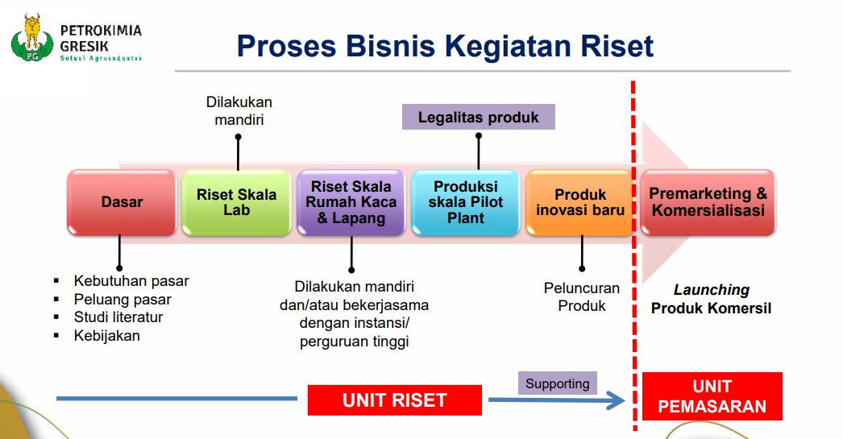
Gambar 4. 2 Proses Bisnis Kegiatan Riset
(Sumber: Data Internal Departemen)

Mempertahankan Hasil Pengembangan Produk Baru Quality plan
Setelah melakukan banyak tahap dalam pengembangan produk baru, langkah terakhir yakni mempertahankan hasil pengembangan tersebut. Dalam mempertahankan hasil pengembangan produk baru di PT Petrokimia Gresik, terdapat suatu proses yang disebut Quality Plan. Quality Plan sendiri merupakan proses untuk menjamin agar hasil dari suatu produk tetap konsisten dan sesuai dengan rencana yang telah ditetapkan. Tujuannya sendiri yakni agar tidak terjadi barang yang tidak sesuai standar mutu yang diinginkan, serta mempertahankan konsistensi mutu yang telah diteliti sebelumnya.

Kegiatan Kerja Praktik
Kegiatan kerja praktik yang dilakukan oleh penulis selama di PT Petrokimia Gresik, antara lain:
- Pengenalan lingkup PT Petrokimia Gresik
Pada awal dimulainya kerja praktik, penulis mengikuti kegiatan pengenalan lingkup perusahaan yakni PT Petrokimia Gresik. Kegiatan yang dinamai sebagai Internalisasi Bisnis ini dilakukan selama lima hari diawal periode kerja praktik. Dalam kegiatan ini penulis dikenalkan mulai dari struktur organisasi perusahaan, kegiatan perusahaan, hingga pengenalan budaya perusahaan yakni AKHLAK.

- Pengenalan departemen Riset PT Petrokimia Gresik
Setelah penulis mengikuti kegiatan pengenalan lingkup perusahaan, penulis melanjutkan kegiatan berupa pengenalan departemen yakni Departemen Riset PT Petrokimia Gresik. Pada kegiatan ini penulis dikenalkan mulai dari struktur organisasi di Departemen Riset, pengenalan proses bisnis yang diterapkan, tour departemen mulai dari laboratorium dan ke Kebun Percobaan yang terdapat di Departemen Riset PT Petrokimia Gresik. Kegiatan dilanjutkan dengan arahan untuk masuk ke kelompok riset yang ada di departemen tersebut, penulis terpilih untuk masuk di kelompok Riset Teknologi dan Kebun Percobaan.

- Observasi lingkungan dan penentuan judul laporan
Saat pelaksanaan kerja praktik dimulai, penulis mengawali dengan melihat dan mengamati proses bisnis yang ada di Departemen Riset. Dari melihat dan mengamati akhirnya penulis dapat menentukan judul yang akan dituliskan pada laporan kerja praktik.

- Pelaksanaan tugas dari unit kerja bagian riset
Pada saat pelaksanaan kerja praktik, penulis mengikuti kegiatan yang diarahkan oleh dosen pembimbing lapangan. Mulai dari menganalisis pasar untuk beberapa pupuk, dan melakukan branding pada produk dari kebun percobaan. Tidak hanya bekerja didalam ruangan, penulis juga melakukan kegiatan di luar lapangan yakni di lahan Kebun Percobaan. Penulis diarahkan untuk melakukan pengamatan di beberapa tanaman yang tersedia di Kebun Percobaan.

- Penulisan laporan kerja praktik
Dipenghujung kegiatan kerja praktik, penulis menuliskan hasil kegiatan yang dilakukan selama kerja praktik dalam bentuk laporan sebagai syarat memperoleh nilai kerja praktik.

Jadwal Kerja Praktik
Pelaksanaan kerja praktik ini dilaksanakan selama satu bulan tepatnya dibagian riset PT Petrokimia Gresik. Adapun jadwal kerja praktik, sebagai berikut:
No. | Hari Kerja | Jam Masuk | Jam Pulang
1. | Senin - Kamis | 07:00 | 16:00
2. | Jumat | 06:00 | 16:00
3. | Sabtu-Minggu | Libur

Tabel 4.1 Jadwal kerja praktik

BAB V
KESIMPULAN DAN SARAN

Kesimpulan
Selama melaksanakan kerja praktik ini penulis mendapatkan banyak sekali pengetahuan mengenai dunia kerja dan pengalaman baru bagaimana menggunakan ilmu yang diajarkan saat perkuliahan khususnya ilmu pemasaran. Selain itu, penulis dapat mengenal bagaimana kondisi lapangan sebagai bekal terjun ke dunia pasca lulus. Dalam dunia kerja tidak hanya mengandalkan hard skill namun juga soft skill sebagai pendukung.
Berdasarkan uraian dalam laporan kerja praktik, maka penulis dapat memberikan kesimpulan bahwa:
            - Terdapat beberapa hal yang menjadi spesifikasi dalam perencanaan pengembangan produk baru di PT Petrokimia Gresik, yakni tren pasar, kebutuhan kebijakan pengembangan produk, peluang pasar yang belum ditangkap, serta revitalisasi produk.
            - Pada pengembangan ide produk baru di PT Petrokimia Gresik terdapat dua sumber sebagai penyumbang ide penemuan maupun pengembangan produk baru, yakni dari inisiasi PT Petrokimia Gresik, dan juga topdown dari PT Pupuk Indonesia.
            - Di PT Petrokimia Gresik utamanya pada Departemen Riset memberlakukan beberapa hal yang harus dilakukan sebelum melakukan pengembangan pada produk baru, mulai dari ideasi, evaluasi, hingga melakukan pre-marketing.

Saran
Berdasarkan kesimpulan dan selama penulis melakukan kerja praktik, penulis memiliki saran yang mungkin dapat bermanfaat di kemudian hari agar pelaksanaan kerja praktik dapat berjalan lebih baik di di kemudian hari. Adapun saran yang dapat penulis berikan yakni sebagai berikut:
- Mahasiswa yang akan melakukan kerja praktik diharapkan mempersiapkan hal-hal yang bersangkutan atau yang dibutuhkan saat kerja praktik dengan sebaik-baiknya agar kerja praktik dapat berjalan dengan lancar dan bermanfaat.
- Untuk PT Petrokimia Gresik utamanya Departemen Riset sebaiknya banyak melakukan koordinasi bersama Departemen Pemasaran secara rutin guna menyinkronisasikan rencana pengembangan produk baru.
- Lebih banyak melakukan riset disudut pandang baru, guna memperbanyak hasil analisis serta lebih peka terhadap adanya peluang ide produk baru.
Beberapa saran di atas diharapkan dapat membantu dalam mengembangkan dan meningkatkan kemajuan perusahaan di masa mendatang. Selain itu, penulis berharap dengan saran tersebut PT Petrokimia Gresik Departemen Riset dapat memaksimalkan kinerja perusahaan dalam mengembangkan produk baru.

DAFTAR PUSTAKA

Assauri, Sofjan. (2015). Manajemen Pemasaran : Dasar, Konsep, dan Strategi. Jakarta: PT RajaGrafindo Persada.
Kotler, Philip & Lane, Kevin Keller. (2009). Manajemen Pemasaran. Edisi 13. Jilid 1. Jakarta: Erlangga
Produk PT Petrokimia Gresik. Diakses pada tanggal 1 Oktober 2021, dari https://petrokimia-gresik.com/product-category/pupuk
Sudaryono. (2016). Manajemen Pemasaran Teori Dan Implementasi. Yogyakarta: ANDI.
Sejarah Perusahaan PT Petrokimia Gresik. Diakses pada tanggal 1 Oktober 2021, dari https://petrokimia-gresik.com/page/sejarah-perusahaan
Struktur Organisasi PT Petrokimia Gresik. Diakses pada tanggal 1 Oktober 2021, dari https://petrokimia-gresik.com/page/stuktur-organisasi
Sunyoto, Danang. (2013). Teori, Kuesioner & Analisis Data : Untuk Pemasaran dan Perilaku Konsumen. Yogyakarta: Graha Ilmu
Visi, Misi, dan Tata Nilai Perusahaan PT Petrokimia Gresik. Diakses pada tanggal 1 Oktober 2021, dari https://petrokimia-gresik.com/page/visi-misi-dan-budaya-perusahaan

LAMPIRAN
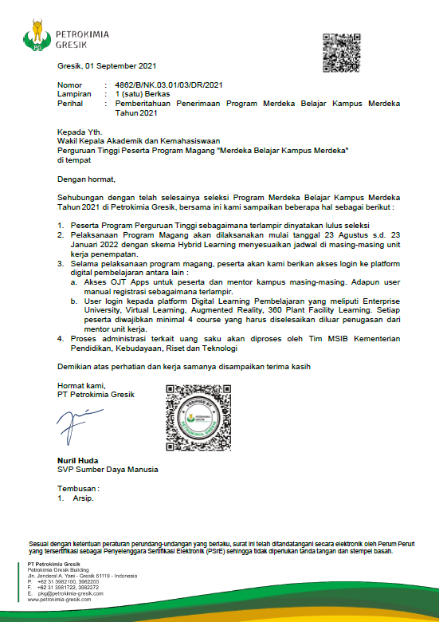

LAMPIRAN

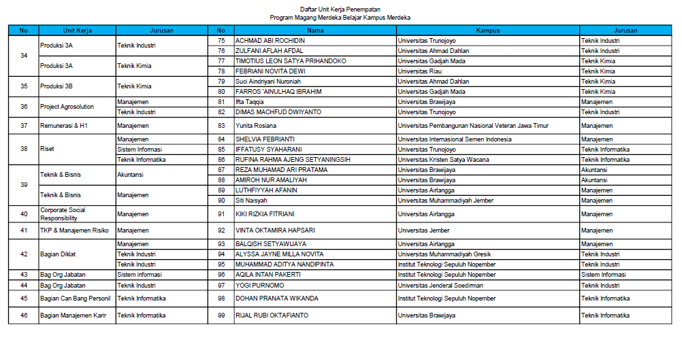

LAMPIRAN

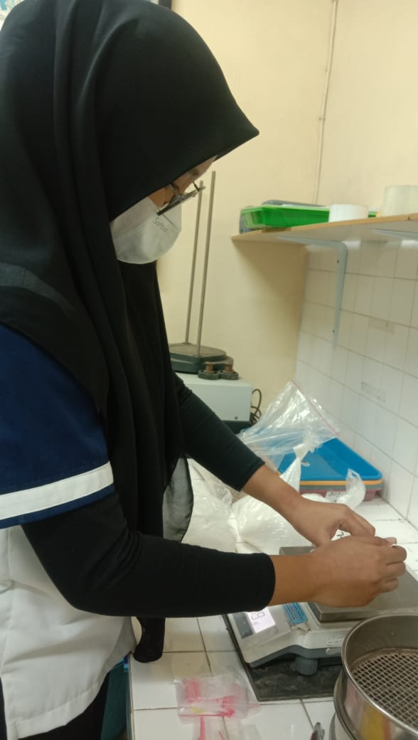
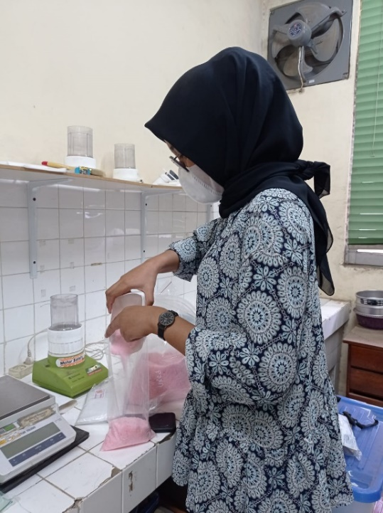
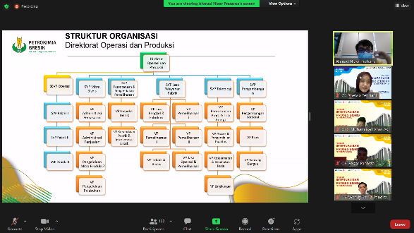
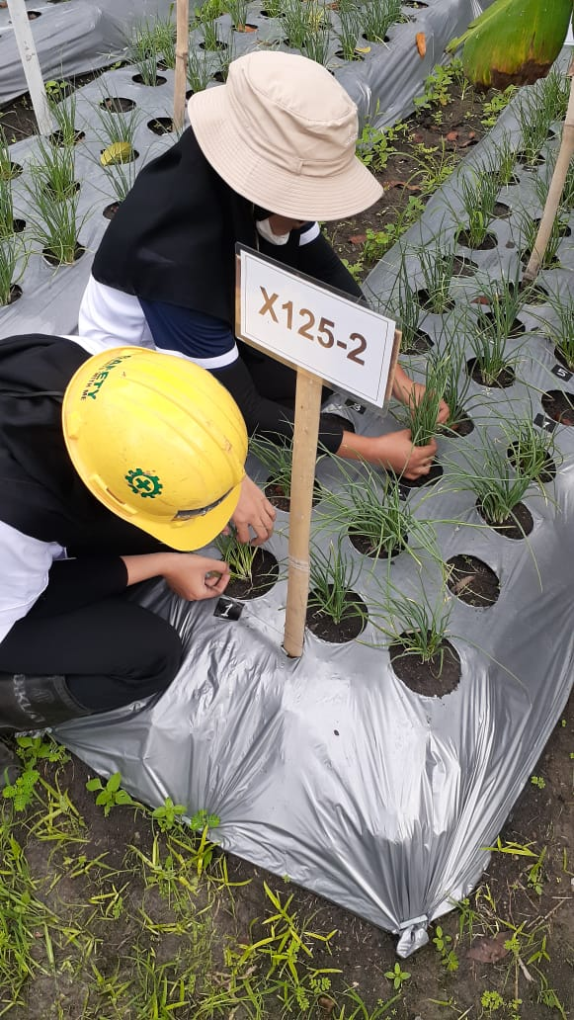
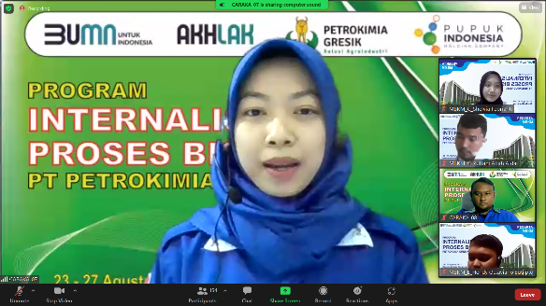
LAMPIRAN

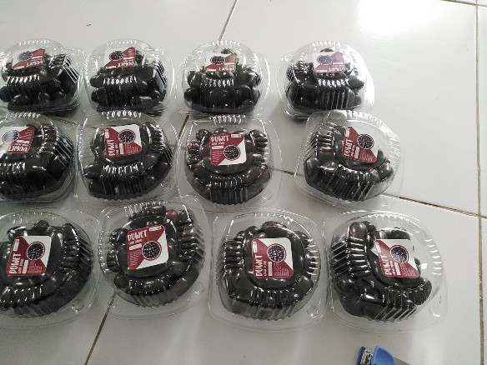
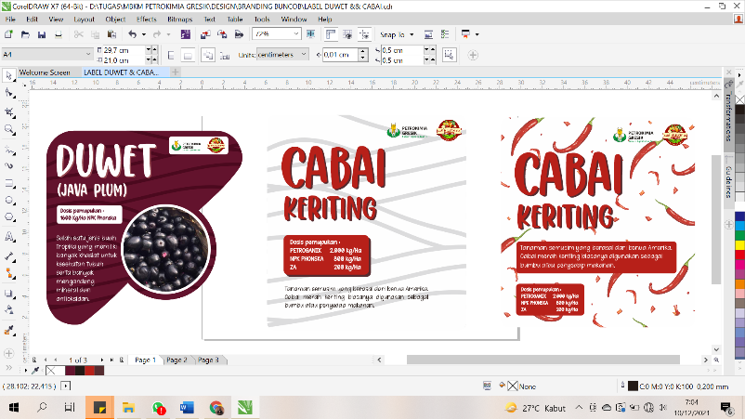
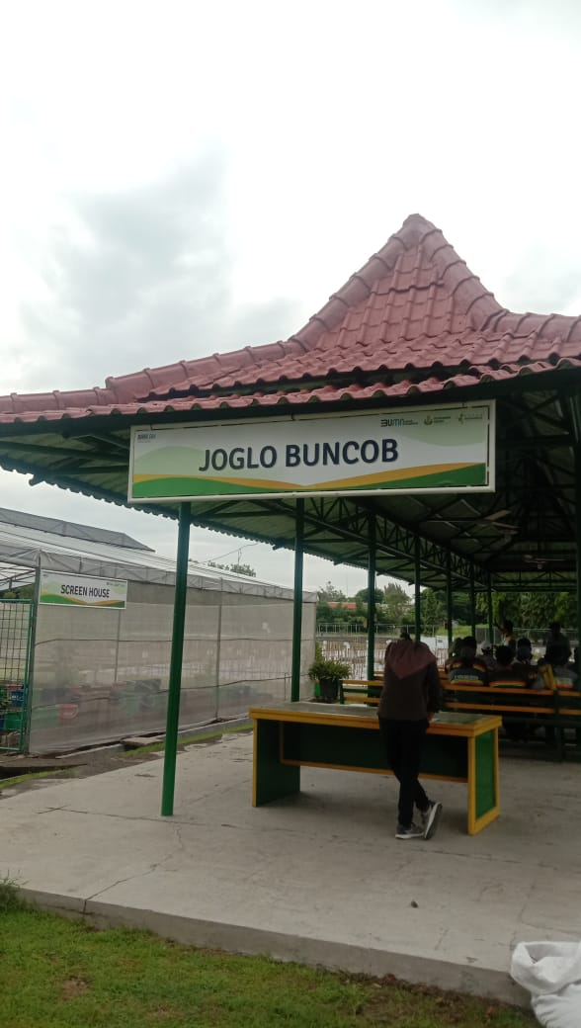
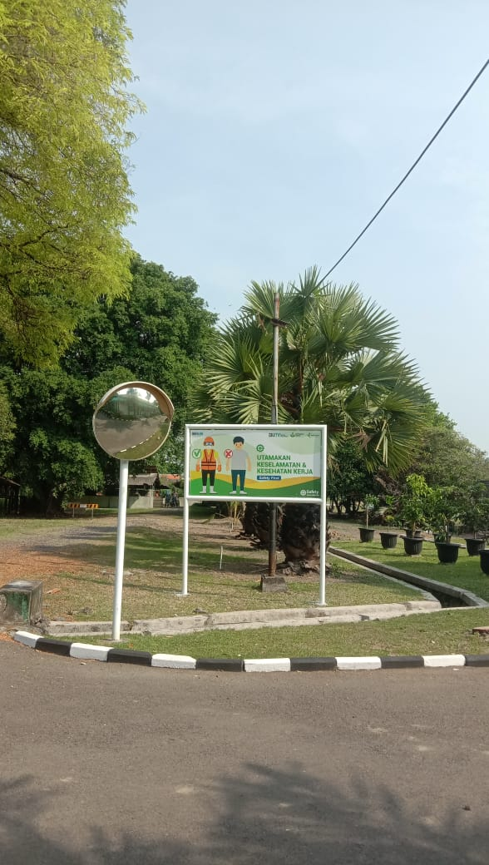
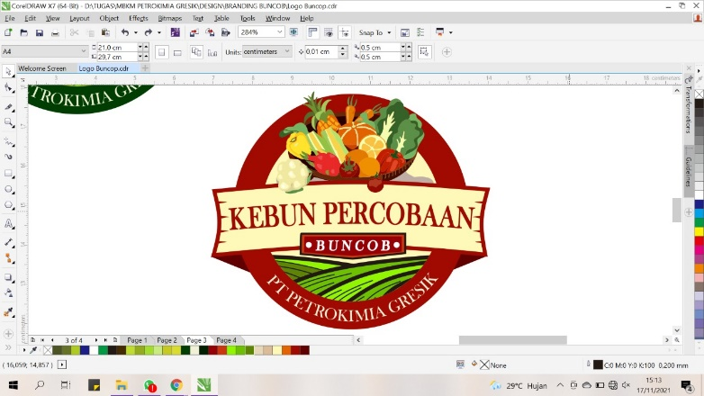
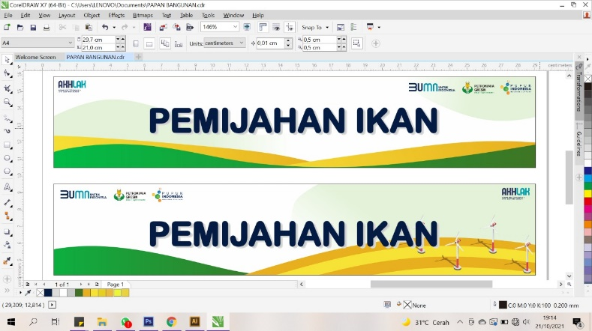
LAMPIRAN

